|  |
| --- |
| **CS 2104 02 Hardware Design and Labs 2018**  **Lab 2** |
| **學號：105072123 姓名：黃海茵** |

1. 實作過程

**lab2_1 & lab2_1_t**

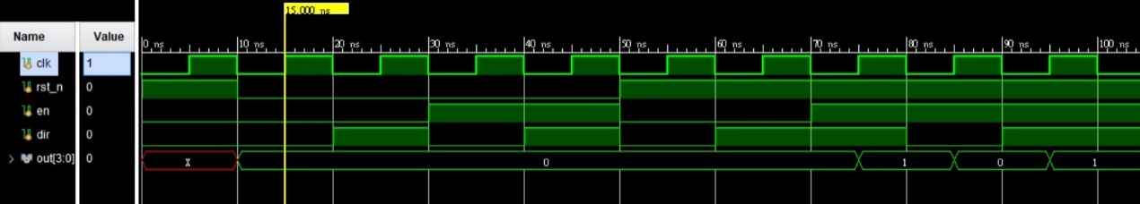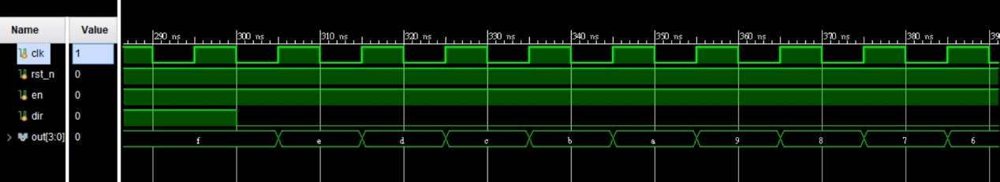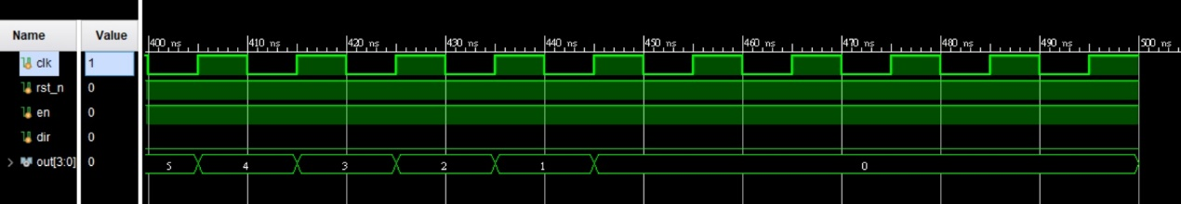

**以上三張是lab2_1跑tb的波形圖**

**我是先做rst_n, en, dir的truth table，然後把所有組合都測一次，如下：**

1. **開頭先檢查當rst_n=0時，en和dir的所有組合，out是否都=0。**
2. **再來測試當rst_n=1, en=0時，dir=0或1，out是否都有hold住值。**
3. **再來測試當rst_n=1, en=1時，dir先=1然後=0，out是否有先+1然後-1。**
4. **再來測試當rst_n=1, en=1, dir=1時，不斷+1到4’hf後out是否hold住。**
5. **最後測試當rst_n=1, en=1, dir=0時，不斷-1到4’h0後out是否hold住。**

**lab2_2**

**先用4 bit binary code做counter的功能，再開一個always把binary的out轉成gray。然後呼叫兩次4 bit的module，串成8 bit的module。**

**當gray[3:0]=15且dir=1時，gray[7:4]才會開始+1的動作。當gray[3:0]=0且dir=0時，gray[7:4]才會開始-1的動作。**

**然後必須前4 bit和後4 bit都=0或15時，cout才會是1。所以必須把兩邊的cout串起來判斷。**

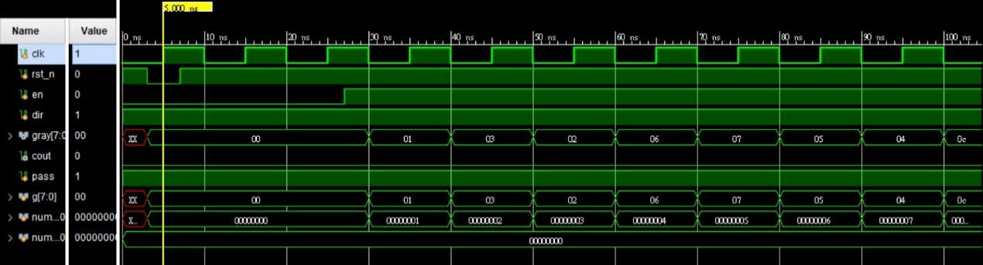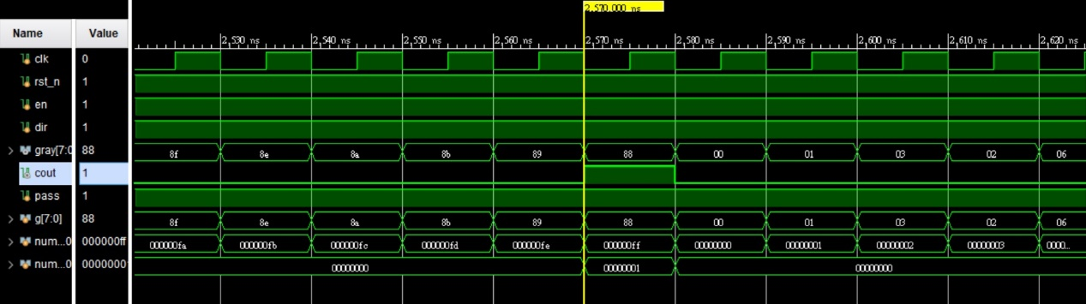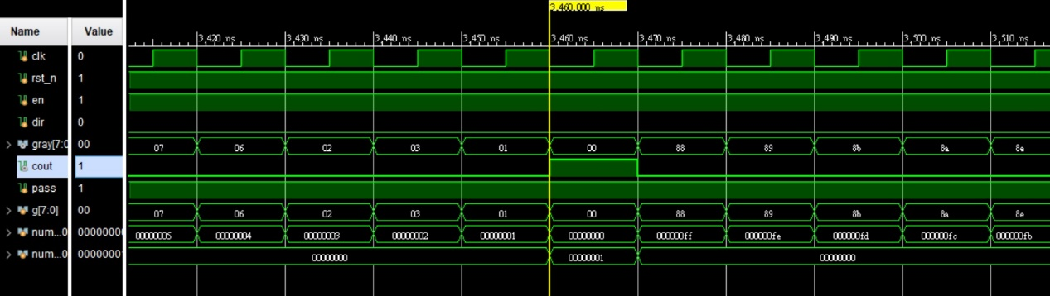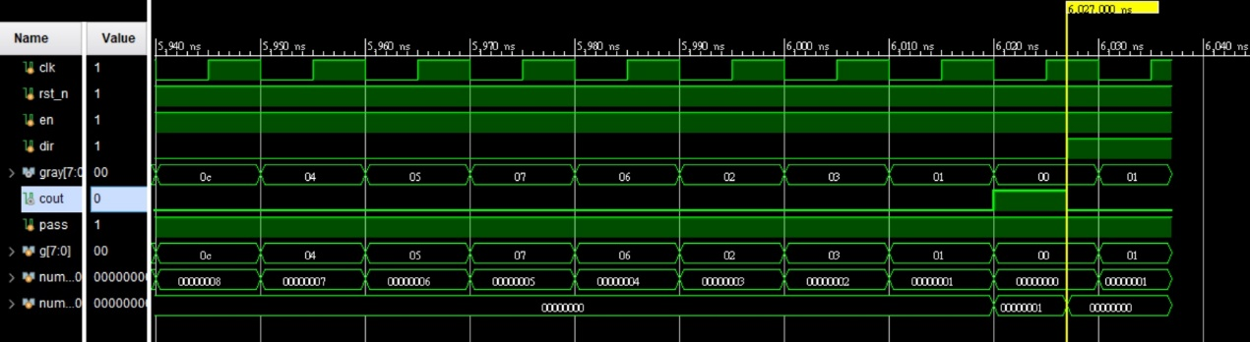

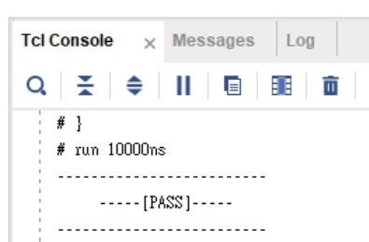

**以上是lab2_2跑tb的波形圖及PASS結果**

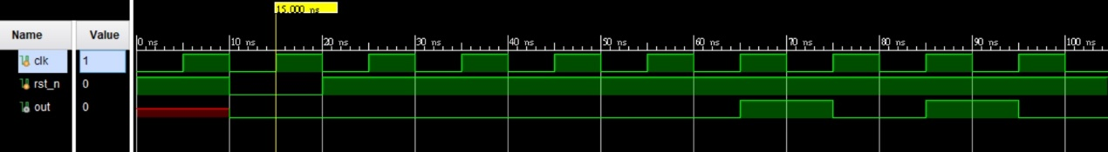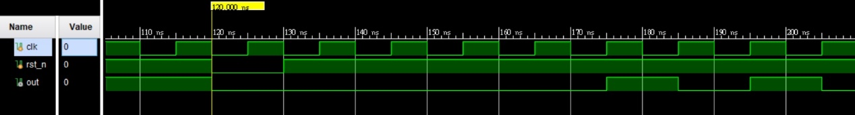

**以上是lab2_3跑tb的波形圖**

**rst_n=0給初始值，然後就開始跑，再對對看out=1出現時間是否正確。**

**然後中間再把rst_n拉成0一次，看看是否有重新開始。**

1. 學到的東西與遇到的困難
2. **上學期修林永隆教授的邏設時，助教都已經寫好tb了，所以其實我不知道tb怎麼寫。於是上網查了一些資料後，寫了人生第一次的tb。雖然非常簡陋，但大致了解它是怎麼運作的了，基本上大概就是delay多久後給input值這樣子，然後再查看output的波形圖正不正確。不過我依然不知道那些顯示PASS或WRONG ANSWER之類的要怎麼打……**
3. **Demo時問了助教為什麼always@()裡面要放negedge rst_n，才知道reset原來不用等到posedge clk時才triggered，只要rst_n=0，當下就要重置。**
4. **Demo時助教說如果是negedge的reset，initial的reset就要給1，不能直接給0，所以我把我的tb初始值又修改了一次。**
5. 想對老師或助教說的話

**以下為不好笑ㄉ笑話一則 ヽ(∀ﾟ)人(ﾟ∀ﾟ)人( ﾟ∀)人(∀ﾟ)人(ﾟ∀ﾟ)人( ﾟ∀)ﾉ**

**醫生對一名女病患說：「妳看起來好像懷孕了。」**

**女病患說：「什麼？！真的嗎？！」**

**醫生說：「我是說看起來。」**